ДЕРЖАВНИЙ НАВЧАЛЬНИЙ ЗАКЛАД

«КУП’ЯНСЬКИЙ РЕГІОНАЛЬНИЙ ЦЕНТР ПРОФЕСІЙНОЇ ОСВІТИ»

МЕТОДИЧНА РОЗРОБКА
УРОКУ ВИРОБНИЧОГО НАВЧАННЯ

з професії: «Верстатник широкого профілю»
рівень кваліфікації: ІІ розряд

І курс навчання

Навчальний модуль: ВШП 2.1 - Оброблення поверхонь деталей на токарних верстатах

Компетентність: ВШП 2.1.2 - Обробка циліндричних отворів

Тема уроку: - Підбір, встановлення та кріплення свердел у свердлувальних патронах, та пінолі задньої бабки. Центрування.

Виконала майстер виробничого навчання
Лежнюк Галина Василівна

2021

Зміст
РОЗДІЛ 1 | Розгорнутий план уроку виробничого навчання | 4
РОЗДІЛ 2 | 1.Структура уроку. Опорна карта для конструювання навчального заняття  2. Модель структури уроку у контексті компетентнісного підходу. | 10  16
РОЗДІЛ 3 | Список використаних джерел | 21
РОЗДІЛ 4 | Інформаційно-методичні матеріали, що додаються до розгорнуто го плану уроку
ДОДАТКИ: | Додаток 1. Картка-опитування для актуалізації знань учнів | 21
 | Додаток 2. Тестові-завдання для актуалізації знань учнів  https://docs.google.com/forms/d/1v0NTDrfmCexgZU7Nb_Q_pnIou2f5luSh6vEqrXS17Q8/edit | 22
 | Додаток 3. Фронтальне опитування для актуалізації знань  учнів | 24
 | Додаток 4 Інструкція з безпеки праці та безпеки життєдіяльності при роботі на токарних верстатах під час центрування отворів | 25
 | Додаток 5. Презентація №1(фрагмент) з теми «Підбір, встановлення та кріплення свердел у свердлувальних патронах, та пінолі задньої бабки. Центрування».  https://drive.google.com/file/d/15IbdLYEAqNq6eVT7UR040w6KuBL0hIUn/view?usp=sharing | 27
 | Додаток 6. Презентація №2 (фрагмент) з теми «Підбір, встановлення та кріплення свердел у свердлувальних патронах та пінолі задньої бабки. Центрування».  https://drive.google.com/file/d/10d2cxswlgV-PZWboOzau7At4n9VJY-sO/view?usp=sharing | 28
 | Додаток .7 Ознайомлення з кресленням | 29
 | Додаток 8. Види браку при центруванні отворів | 30
 | Додаток 9. Неполадки, що виникають під час центрування торців заготовок, та способи їх усунення | 31
 | Додаток 10. Інструкційно-технологічна карта | 33
 | Додаток 11. Бліц – опитування | 38
 | Додаток 12. Рівневі завдання | 38
 | Додаток 13. Картка практичного завдання | 39
 | Додаток 14. Критерії оцінювання практичного завдання | 40
 | Додаток 15. Опорний конспект з налагодження токарного верстата на центрування отворів | 42
 | 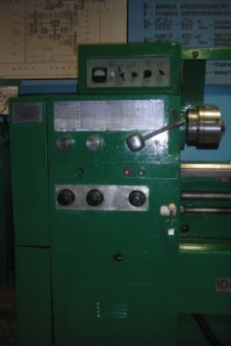  Додаток 16. Опорний конспект з налагодження токарного верстата на центрування отворів | 43
 | Додаток 17. Картка комплексного оцінювання рівня навчальних досягнень учнів відповідно до критеріїв оцінювання | 44
РОЗДІЛ 1

План – уроку виробничого навчання

УРОК №17
«Підбір, встановлення та кріплення свердел у свердлувальних патронах, та пінолі задньої бабки. Центрування».

РОЗГОРНУТИЙ ПЛАН УРОКУ

Професія | Верстатник широкого профілю
Кваліфікація | Верстатник широкого профілю 2 розряду
Навчальна група | І курс
Предмет | Виробниче навчання
Навчальний модуль | ВШП 2.1. - Оброблення поверхонь деталей на токарних верстатах
Компетентність | ВШП 2.1.2. - Обробка циліндричних отворів
Тема уроку | Підбір, встановлення та кріплення свердел у свердлувальних патронах, та пінолі задньої бабки. Центрування.
Час виконання | 6 академічних годин
Тип уроку | Урок формування первинних умінь і навичок
Вид уроку | Урок-інструктаж
Форми організації навчальної діяльності | Фронтальна, групова (бригадна).
Мета уроку | Навчальна (які професійні З, У. Н формуються, закріплюються і розвиваються на уроці):  - закріпити набуті професійні компетентності учнів з виконання підбору, встановлення та кріплення свердл у свердлильних патронах та пінолі задньої бабки;  - виконання підготовки торцевої поверхні;  - уміння вибирати свердла для центрування;  - виконання центрування отворів.  Розвивальна (які операції і прийоми розумової діяльності учнів розвиваються на уроці):  - розвивати професійні компетентності учнів під час визначення внутрішнього діаметра отвору для підбору свердл;  - розвивати в учнів мотивоване бажання самостійно вирішувати питання щодо вибору свердл для центрування;  - розвивати вміння раціонально використовувати робочий час;  - розвивати логіку і послідовність виконання дій при  центруванні отворів;  - розвивати координацію руху.  Виховна (які якості особистості учнів формуються і розвиваються на уроці):  - виховувати активно-пізнавальний інтерес до праці;  - виховувати взаємодопомогу та культуру праці;  - формувати бережливе ставлення до обладнання, ріжучого та контрольно-вимірювального інструменту;  - уважність в роботі та охайність.
Методи та прийоми навчання | Пояснювально-ілюстративний:  Словесні: бесіда, пояснення  Наочні: демонстрація презентацій, інструкційно-технологічної карти «Підбір, встановлення та кріплення свердл у свердлувальних патронах, та пінолі задньої бабки. Центрування».  Практичні: репродуктивний-виконання прийомів і операцій згідно вимог інструкційно-технологічної картки.  Інтерактивні: бліц-опитування.
Комплексно-методичне забезпечення уроку | Дидактичне забезпечення (за допомогою якого здійснюється процес навчання):  - комп'ютер;  - проектор;  - плакат;  - 2 презентації до теми;  - планшет «Центрування отворів»;  - макет «Центрувальне свердло»;  - інструкційно-технологічна картка;  - інструкції з охорони праці;  - фронтальне опитування учнів під час актуалізації знань  - картка-завдання тестових завдань для актуалізації знань учнів;  - картка-опитування;  - картка бліц-опитування для закріплення знань вступного інструктажу;  - картки з практичними завданнями;  - картка-контролю;  - шкала оцінювання роботи учнів на уроці;  - зразки виробів;  - креслення;  - довідник;  - рівневі завдання;  - опорний конспект налагодження верстата;  - опорний конспект обробки центрового отвору;  - неполадки при центруванні;  - види браку при центруванні.  Матеріально – технічне забезпечення (за допомогою якого всі учні здійснюють свою практичну діяльність):  верстати: токарно-гвинторізні моделі:1К62-7 шт., 1А616 - 3 шт., 16Б16 - 3шт., 1І611П - 1 шт.;  інструменти: центровані свердла різного діаметра - Ø4,0; Ø 6,0 по25 шт., центрувальні комбіновані свердла - Ø 10 - 15 шт., свердла різного діаметра - Ø10,12, 14,16 - по 15шт., різець прохідний відігнутий - 25 шт.;  пристосування: центр обертовий - 15 шт.;  - перехідні втулки Морзе - 15 шт.;  - свердлувальний патрон - 15 шт.;  - упорна планка - 15 шт.;  - пристосування в різцетримач - 15 шт.;  - пристосування в піноль задньої бабки - 15 шт.;  навчальна заготовка: круглий прокат діаметром - Ø20 - 25 шт.;  контрольно-вимірювальні інструменти:  - штангенциркуль ШЦ - І - 25 шт.;  допоміжний інструмент: молоток - 15 шт.;  - терпухи (напилки) лічні - 15 шт.;  - підкладки під різці їх кількість за потребою;  - клин - 15 шт.
Міжпредметні зв’язки | Матеріалознавство, технічне креслення, технологія верстатних робіт, охорона праці.
Перелік практичних завдань | - Підбір центрувального свердла, вибір свердлувальних патронів,вибір перехідних втулок Морзе, вибір пристосування в різцетримач та в піноль задньої бабки, вибір режимів різання, встановлення заготовки, встановлення свердлувального патрону та різного спец. пристосування, центрування заготовки, контроль виконаної роботи.
Очікувані результати | Учні знають:  - принцип дії однотипних токарних верстатів, призначення та умови застосування найбільш розповсюджених пристроїв, простого виконувати в правильній послідовності операції з виконання центрування заготовок, виконувати процес контролю контрольно-вимірювального інструменту; нормального і спеціального різального інструменту;  - маркування та основні механічні властивості матеріалів;  - види свердл, причини дефектів та їх усунення, вибір режимів різання, ОП;  - загальні відомості про систему допусків і посадок, квалітетів і параметрів шорсткості, основні поняття з технічного креслення.  Учні повинні вміти:  - організовувати робоче місце;  - обробляти деталі на налагоджених токарних верстатах за 12-14-м квалітетам із застосуванням нормального різального інструменту та універсальних пристроїв з додержанням послідовності оброблення та режимів різання відповідно до вказівок майстра виробничого навчання;  - підбирати та встановлювати свердла в пристосування;  - виконувати в правильній послідовності операції з виконання центрування заготовок;  - виконувати процес контролю ШЦ-І;  - читати робочі креслення деталей;  - користуватись технологічною документацією.
Список основної і додаткової літератури | Матеріалознавство, технічне креслення, технологія  верстатних робіт, охорона праці.

Планування вивчення теми

Місце і роль даного уроку в системі уроків з предмета, розділу, теми робочої навчальної програми (складено на основі ДСПТО 8211-DJ.28.52-2014 «Верстатник широкого профілю», затвердженого наказом МОН України від 30.09.2014 №1092).
Найменування навчального модуля | Компетентність | Кількість годин на урок | Найменування теми уроку
ВШП 2.1. - Оброблення поверхонь деталей на токарних верстатах | ВШП 2.1.2. - Обробка циліндричних отворів  (12 годин) | 6 | 1. Підбір, встановлення та кріплення свердл у свердлувальних патронах, та пінолі задньої бабки. Центрування.
 |  | 6 | 2. Свердлування та розсвердлювання наскрізних отворі, глухих отворів, зенкування.
ХІД УРОКУ
І. Організаційна частина (5хв.)
1. Привітання. Перевірити готовність учнів до уроку, зовнішній вигляд учнів відповідно вимогам охорони праці.
2. Перевірка наявності учнів на уроці (за журналом).
ІІ. Вступний інструктаж (40хв.)
- Повідомлення теми і задач уроку.
- Повідомлення навчальної мети уроку.
1.Актуалізація опорних знань, умінь і навичок учнів:
Перевірка знань, умінь і навичок за матеріалами уроків, взаємопов’язаних з темою уроку і необхідних для його проведення:
- виконання учнями письмового контролю з використанням карток-завдань; ДОДАТОК 1
- виконання учнями тестових завдань; ДОДАТОК 2
- фронтальне опитування; ДОДАТОК 3
- повторення інструктажу учнів з охорони праці та безпечного виконання робіт; ДОДАТОК 4
- аналіз і доповнення відповідей учнів, підведення підсумків.
2. Мотивація навчальної діяльності: пояснення призначення та практичного значення у професійній діяльності сформованих нових знань з підбору, встановлення та кріплення свердл в свердлильних патронах та пінолі задньої бабки; виконання підготовки торцевої поверхні, уміння вибирати центрувальні свердла для центрування, виконання центрування отворів.
3. Викладання нового матеріалу та способів виконання практичних дій:
Конкретизація і поглиблення теоретичних знань, набутих учнями на уроках професійно-теоретичної підготовки:
1. Перегляд презентації №1. ДОДАТОК 5
2. Розповідь про важливість даної роботи для оволодіння професією.
(слайд 4)
3. Демонстрація зразків готових деталей. (слайд 4)
5. Свердла та їх типи.
6. Розрізняють такі види отворів. (слайд 5)
7. Призначення свердла. (слайд 6)
8. Що таке свердління? (слайд 7, слайд 8, слайд 9)
9. Вибір ріжучого інструменту: прохідний відігнутий різець, центрувальні свердла різні, свердла різного діаметра. (слайд 10, слайд 11)
10. Пристосування для встановлення свердл з циліндричним та конічним хвостовиками та їх конструкція. (слайд 13)
11. Методи встановлення пристосувань зі свердлами на токарному верстаті. (слайд 14, слайд 15, слайд 16, слайд 17)
12. Встановлення пристосувань на токарному верстаті. (слайд 18)
13. Контрольно-вимірювальний інструмент. (слайд 19)
14. Перегляд презентації № 2. ДОДАТОК 6
15. Вибір ріжучого інструменту центрувальних свердл та їх різновиди. (слайд 4, слайд 5)
16. Форми центрувальних отворів. (слайд 6)
17. Розміри центрових отворів. (слайд 7)
18. Пристосування для встановлення центрувальних свердел. (слайд 8)
19. Спеціальні центрувальні оправки. (слайд 9)
20. Перевірити співвісність вісі шпинделя та вісь пінолі задньої бабки.
(слайд 10)
21. Встановити заготовку в з^{х} кулачковий самоцентруючий патрон. (слайд 11)
22. Встановити ріжучий інструмент прохідний відігнутий різець. (слайд 12)
23. Вибір режимів різання для обробки торцевої поверхні. (слайд 13)
24. Підготовка обробки торцевої поверхні під центрування отвору. (слайд 14, слайд 15)
25. Встановити пристосування свердлувальний патрон з центрувальним свердлом в піноль задньої бабки. (слайд 16,слайд 17, слайд 18)
26.Вибір режимів різання та особливості при центруванні отворів. (слайд 19)
27. Обробка центрових отворів. (слайд 20)
28. Призначення центрових отворів. (слайд 21)
29. Пояснення можливих видів браку та неполадки при виконанні центрових отворів та способи його попередження. ДОДАТОК 8, ДОДАТОК 9
30. Розбір нестандартних та проблемних ситуацій при центруванні отворів;
31. Опрацювати інструкцію з охорони праці та безпечного виконання робіт під час виконання центрування отворів. ДОДАТОК 4
32. Показ виконання обробки торцевих поверхонь та центрових отворів в нормальному темпі;
33. Показ виконання обробки торцевих поверхонь та центрових отворів в повільному темпі;
34. Пробне виконання учнями прийомів виконання робіт, показаних майстром виробничого навчання;
36. Ознайомлення з інструкційно-технологічною карткою. ДОДАТОК 10
37.Ознайомлення з кресленням; ДОДАТОК 18
38. Бліц - опитування, перевірити ступінь засвоєння учнями нового матеріалу. ДОДАТОК 11
38. Рівневі-завдання. ДОДАТОК 12
III. Поточний інструктаж (210 хв.)
Організація самостійної роботи учнів
Видання завдань для самостійної роботи учнів та пояснення порядку їх виконання вправ з підбору, установкою свердл в пристосування та на верстат, технологічних операцій, навчально-виробничого завдання,підготовки торцевої поверхні і вибору свердл для центрування отворів,
ДОДАТОК 10, ДОДАТОК 13, ДОДАТОК 15, ДОДАТОК 16, ДОДАТОК 18:
- розподіл учнів по робочим місцям;
- повідомлення учням норми часу;
- повідомлення про критерії оцінювання виконаних робіт; ДОДАТОК 14
Самостійна робота учнів
- налагоджування верстата для роботи; ДОДАТОК 15
- оброблення заготовки за порядком, визначеним в інструкційно-
технологічній карті та кресленням; ДОДАТОК 10, ДОДАТОК 7
- перевірка якості виготовлення торцевої поверхні за допомогою контрольно- вимірювальних інструментів;
- виконання операції з усунення браку(при його наявності); ДОДАТОК 5, ДОДАТОК 6, ДОДАТОК 8
- здійснення контролю за діяльністю учнів (правильність та послідовність виконання завдання, раціональне використання робочого часу, заощадливе використання матеріалів, електроенергії, дотримання правил безпеки праці).
Цільові обходи майстром в/н робочих місць учнів з метою контролю:
- перевірка початку роботи, організації робочого місця, дотримання правил охорони праці та безпечного виконання робіт;
- спостереження за виконанням завдання, індивідуальні консультації;
- здійснення самоконтролю за якістю виконання навчально-виробничих
завдань учнями;
- обговорення зауважень щодо якості обробки.
- правильності виконання учнями способів і прийомів роботи;
- дотримання учнями технологічного процесу виконання роботи;
- проведення додаткового інструктування всієї групи (проводиться в тих
випадках, коли більшість учнів неправильно виконують навчально-
виробниче завдання);
- прийом майстром виконаних робіт.
IV. Заключний інструктаж (15хв.).
Повідомлення про досягнення навчальної мети та завдань уроку:
- аналіз виконання учнями навчально-виробничих робіт;
- розбір неточностей, загальних помилок, зазначення шляхів їх
попередження;
- аналіз дотримання учнями вимог охорони праці та безпеки
життєдіяльності, організації робочих місць;
- комплексне оцінювання рівня навчальних досягнень учнів відповідно
до критеріїв оцінювання; ДОДАТОК 17
- відмітити кращих учнів.
- прибирання робочих місць.
V. Домашнє завдання.
Обов’язкове: повторити теоретичний матеріал за підручником: (авт.
Г.М. Стискін та інш.) «Технологія механічної обробки на металорізальних верстатах», Техніка, 2005. -54-57 с. §1.4.2. «Свердла»., 66-67 с.§ 1.4.7.,
67-68 с. § 1.4.8. «Центрування отворів».
За вибором учнів: підготувати креслення центрового отвору, діаметр заготовки від 30-50 мм.

РОЗДІЛ 2
Структура уроку
1. Опорна карта для конструювання навчального заняття
№  з/п | Етапи уроку  та його цілі | час | Методи  та  прийоми  навчання | Діяльність
 |  |  |  | майстра | Учнів  (знання та вміння)
І | Організаційна частина
1.1 | - Залучення учнів до використання  запланованих видів навчальної  діяльності на уроці;  - створення сприятливих умов в майстерні. | 3 хв. | Словесний  (бесіда) | - Привітання викладача;  - перевірка наявності учнів;  - перевірка готовності учнів до уроку, їх зовнішній вигляд (спецодяг);  - створення емоційного настрою у групі. | - Привітання учнів;  - черговий визначає відсутніх на уроці.
ІІ | Вступний інструктаж  (Елементи зовнішньої структури)
2.1 | Цільова установка  (Елементи дидактичної структури уроку)
 | Повідомлення теми, мети, розв’язання змісту роботи на уроці. | 2 хв. | Словесний  (розповідь) | - Повідомляє тему і задачі уроку;  - розповідає про важливість даної роботи для оволодіння професією, на яких виробах (деталях) будуть працювати прийоми роботи і закріплятимуться навики;  - демонстрація готових виробів (деталі), зразки, еталони;  - розповідає, куди підуть виготовлені деталі і яке значення вони матимуть для виробництва. | - Налаштовуються на  сприйняття нового  матеріалу.
2.2 | Актуалізація опорних знань учнів
 | - Актуалізація і корекція опорних знань учнів. | 10 хв. | - Пошуково-  письмовий  - фронтальне опитування;  - практично відпрацьовують. | - Пропонує усно відповісти на питання за темою: «Підбір, встановлення та кріплення свердел у свердлувальних патронах, та пінолі задньої бабки. Центрування».  - письмовий контроль з використанням тестових- завдань; ДОДАТОК 2  - письмовий контроль з використанням карток-опитування; ДОДАТОК 1  - виконання практичних завдань;  ДОДАТОК 12  - усний контроль фронтального опитування;  ДОДАТОК 3  - здійснює контроль і корекцію відповідей учнів. | - Самостійно відповідають  на запитання карток- завдань;  - відповідають на запитання майстра;  - практично відпрацьовують завдання;  - працюють у парах (взаємоперевірка).
2.3 | Інструктаж учнів з охорони праці та безпечного виконання робіт
 | Опрацювання  інструкції з  охорони праці та безпеки життєдіяль-ності. | 5 хв. | - Пояснювально-ілюстративний. | - Пропонує опрацювати інструкцію з охорони праці та безпеки життєдіяльності згідно теми уроку;  ДОДАТОК 4 | - Уважно слухають майстра;
2.4 | Пояснення нового матеріалу  (Формування орієнтовної основи дій учнів)
 | - Викладання нового  матеріалу уроку та  перевірка його;  розуміння  - показ та пояснення прийомів, засобів і технології виконання наступної роботи учнів; - пояснення правил обслугову-вання обладнання, користування інструментом, пристосува-нням, оснасткою;  - роз’яснення методів контролю та самоконтро-  лю;  - організації праці, безпечних правил виконання роботи. | 25 хв. | - Пояснювально-ілюстративний.  - інструктивно-практичний;  - частково-  пошуковий | - Демонструє перегляд ПРЕЗЕНТАЦІЇ № 1, ДОДАТОК 5  - розповідь про важливість даної роботи для оволодіння професією; (слайд 4)  - демонструє зразки готових деталей; (слайд 4)  - розповідає, які свердла та їх типи;  - ознайомлює учнів з підготовчими роботами перед виконанням свердлування отворів:  - розповідає як розрізняють такі види отворів; (слайд 5)  - дає визначення призначенню свердла; (слайд 6)  - дає визначення, що таке свердління? (слайд 7,  слайд 8, слайд 9)  - розповідає про вибір ріжучого інструменту: прохідний відігнутий різець, центрувальні свердла різні, свердла різного діаметра; (слайд 10, слайд 11)  - розповідає про обирання необхідних пристосувань для встановлення свердл з циліндричним та конічним хвостовиками; (слайд 13)  - розповідає про методи встановлення пристосувань зі свердлами на токарному верстаті; (слайд 14, слайд 15, слайд 16, слайд 17)  - розповідає про методи встановлення пристосувань на токарному верстаті; (слайд 18)  - розповідає про контрольно-вимірювальний інструмент; (слайд 19);  - демонструє перегляд ПРЕЗЕНТАЦІЇ № 2, ДОДАТОК 6  - розповідає про вибір ріжучого інструменту центрувальних свердл та їх різновиди; (слайд 4,  Слайд5)  - розповідає про форми центрувальних отворів;  (слайд 6)  - розповідає про розміри центрових отворів; (слайд 7)  - розповідає про пристосування для встановлення центрувальних свердел; (слайд 8)  - розповідає про спеціальні центрувальні оправки;  (слайд 9);  - розповідає про перевірку на співвісність вісі шпинделя та вісь пінолі задньої бабки;(слайд 10)  - розповідає як встановити заготовку в з^{х}кулачковийсамоцентруючий патрон; (слайд 11)  - розповідає як встановити ріжучий інструмент прохідний відігнутий різець; (слайд 12)  - розповідає про особливості вибору режимів різання для обробки торцевої поверхні; (слайд 13)  - розповідає про підготовку обробки торцевої поверхні під центрування отвору; (слайд 14,  слайд 15)  - розповідає як встановити пристосування свердлувальний патрон з центрувальним свердло в піноль задньої бабки; (слайд 16, слайд 17,  слайд 18)  - розповідає про вибір режимів різання та особливості при центруванні отворів; (слайд 19)  - розповідає про обробку центрових отворів;  (слайд 20)  - розповідає про призначення центрових отворів; (слайд 21);  - розповідає про пояснення можливі видиви браку та неполадки при виконанні центрових отворів та способи його попередження; ДОДАТОК 8, ДОДАТОК 9  - розповідає про розбір нестандартних та проблемних ситуацій при центруванні отворів;  - розповідає про інструкцію з охорони праці під час виконання центрування отворів; ДОДАТОК 4  - демонстрація виконання обробки торцевих поверхонь та центрових отворів в нормальному темпі;  - демонстрація виконання обробки торцевих поверхонь та центрових отворів в  повільному темпі;  - демонстрація пробного виконання окремими учнями прийомів виконання робіт, показаних майстром виробничого навчання;  - ознайомлює з інструкційно-технологічною карткою; ДОДАТОК 10  - ознайомлює з кресленням; ДОДАТОК 7  - перевіряє засвоєння учнями нового матеріалу уроку за контрольними питаннями бліц – опитування;  ДОДАТОК 11  - перевіряє засвоєння учнями нового матеріалу уроку за контрольними питаннями рівневі завдання.  ДОДАТОК 12 | - Сприймання показу та пояснення майстра, рекомендацій інструкційних та технологічних карт;  - пробне виконання трудових дій, що вивчаються;  - самостійне визначення технологічної послідовності засобів та режимів виконання завдань.  Уважно спостерігають за діями майстра.  - пропонують варіанти рішення проблеми;  - практично демонструють прийоми центрування отворів;  - відповідають на  контрольні запитання.
ІІІ | Поточний інструктаж  (Елементи зовнішньої структури)
3.1 | Організація самостійної роботи учнів
 | Налашту-вання учнів на практичне виконання самостійної роботи. | 5 хв. | - Пояснювально-ілюстративний. | - Майстер:  - розставляє учнів за робочими місцями;  - видає практичні завдання;  - повідомляє учням критерії оцінювання;  - підводить підсумки вступного інструктажу. | - Виконують завдання майстра.
3.2 | Самостійна робота учнів  (Формування (відпрацювання) нових засобів дії)  (Елементи дидактичної структури уроку)
 | - Узагальнення та система-  тизація  отриманих знань, контроль і оцінка;  - оцінювання  розуміння  набутих знань;  - корекція адекватності  оволодіння  навчальною  інформацією;  - визначення  ступеня  оволодіння  навчальним  матеріалом,  розуміння змісту  навчального  матеріалу. | 205 хв. | - Практичний;  - інструктивно-  практичний;  - частково-  пошуковий | - Майстер при обходах здійснює контроль за діяльністю учнів:  - правильної організації робочих місць та дотримання вимог охорони праці та безпеки життєдіяльності;  - правильність та послідовність виконання трудових прийомів, операцій;  - раціональне використання робочого часу;  - заощадливе використання матеріалів;  - електроенергії;  - контролює правильність проведення самоконтролю та здійснює додаткові індивідуальні інструктажі;  - правильність ведення проміжного контролю. | - Виконують налагоджування  верстата для роботи;  ДОДАТОК 14  - виконують самостійну роботу по обробленню заготовки за порядком, визначеним в інструкційно-технологічній карті ;  ДОДАТОК 10  - вправи у підготовці поверхні  під центрування отворів;  - вправи у обробці торцевих поверхонь  - вправи у обробці центрування отворів  (створення проблемної ситуації);  - самостійно обирають  технологічний маршрут  послідовності обробки, режими  різання, використовуючи  технічні креслення та довідкові  таблиці;  - перевіряють якість виготовлення торцевих поверхонь та центрові отвори;- виконують операції з усунення браку (при його наявності).
3.3 | Цільові обходи
 | - Цільові обходи  робочих  учнівських місць. | . | - Практичний;  - частково-  пошуковий | - Майстер перевіряє початок роботи, організацію робочого місця, дотримання правил охорони праці та безпечного виконання робіт;  - спостерігає за виконанням завдання, проводить індивідуальні консультації;  - здійснює контроль якості виконання центрових отворів - веде обговорення зауважень щодо якості обробки. | - Виконують завдання майстра.
IV | Заключний інструктаж  (Елементи зовнішньої структури)
4.1 | Підведення підсумків роботи за урок  (Елементи дидактичної структури уроку)
 |  | 10 хв. | - Словесний. | - Майстер веде обговорення типових помилок, що виникли під час роботи загальних помилок, зазначення шляхів їх попередження;  - аналіз дотримання учнями вимог охорони праці та безпеки життєдіяльності;  - організації робочих місць;  - комплексне оцінювання рівня навчальних досягнень учнів відповідно до критеріїв оцінювання (кращих учнів виділити).  ДОДАТОК 17 | - Уважно слухають майстра;
V | Домашнє завдання
 | - Домашнє завдання  за вибором учнів та  обов’язкове. | 5хв. | - Словесний. | - Майстер ознайомлює із домашнім завданням, враховуючи індивідуальний та  диференційований підхід:  Обов’язкове: повторити теоретичний матеріал за підручником:(авт. Г.М. Стискін та інш.) «Технологія механічної обробки  на металорізальних верстатах», Техніка, 2005. -54-57 с. §1.4.2. «Свердла»., 66-67 с.§ 1.4.7., 67-68 с. § 1.4.8. «Центрування отворів».  За вибором учнів: творче завдання: підготувати креслення центрового отвору. | - Записують  домашнє завдання.

2. Модель структури уроку у контексті компетентнісного підходу.
№ з/п | Модель елемента уроку | Мета | Формування групи компетент-ностей | Методи навчання | Прийоми  навчання | Форми  навчання | Засоби  навчання
1 | Модуль вступного повторення | Визначити рівень попередньої підготовленості учнів, що стосується теми. Актуалізувати знання, що потрібні для введення нового матеріалу. Активізувати мислення учнів. | - | Фронтальна бесіда, усне опитування, картка-опитування, тестове завдання усне або сканування QR-коду, робота зі схемами, рисунками, метод прогнозування, робота з текстом підручника, самоперевірка за зразком тощо. | Тестове завдання усне опитування «Назви відповідь»,  «Інтрига», «Дивуй!», «Фантастична добавка», «Відстрочена загадка», заповнення кросвордів, «Альтернатива», «Світлофор», «Мозковий штурм», «Асоціація», «Зайве слово», «Пошук  загального», «Групування слів», «Лото», «Зашифровки», «Незакінчені речення» тощо. | Фронтальні, групові, індивідуальні, парні. | Тести сканування QR-коду, ТЗН, навчальні та наочні посібники, підручник, таблиці,  зразки,  моделі, диктанти, тощо.
2 | Модуль вивчення нового матеріалу | Допомогти учням засвоїти основні вимоги до нового матеріалу. Забезпечити якість вивчення нового матеріалу. Формувати вміння виділяти головне, аналізувати, порівнювати, зіставляти. Забезпечити диференційований підхід. Встановити зв'язки між засвоєними та новими знаннями. | Соціально-трудову, інформаційну, загально-культурну, уміння вчитися. | Пояснення, фронтальна бесіда, схемами, таблицями, рисунками, моделями, демонстрація презентацій, опорний конспект, довідник, картки з практичними завданнями,  інструкційно-технологічна картка, інструкцій з охорони праці,  коментоване читання тексту підручника, проблемна лекція, семінар-практикум, дискусія, робота з книгою, посібниками. | Створення проблемної ситуації,  «Асоціації», «Мозкова атака», використання  Яскравих афоризмів, порівнянь, образів, «Знаємо — бажаємо дізнатися — дізналися», «Моделі, що ожили», «Снігова грудка», «Ажурна пилка», «Акваріум», «Броунівськийрух», «Навчаючи — учусь», тощо. | Парна, групова, індивідуальна, колективна,  фронтальна. | ТЗН, підручники, посібники, довідники, Іnternet, інформаційні таблички, роздавальнийматеріал, таблиці, неполадки при центруванні, види браку при центруванні, інструкцій з охорони праці,  моделі тощо.
3 | Модуль практики | Формувати вміння практичного застосування знань, умінь і навичок. Формувати й удосконалювати вміння й навички у стандартах прямого й успішного руху до накресленої мети. Забезпечити ситуацію вибору. Формувати вміння розв’язувати типові завдання, формувати творчі вміння. Переносити знання і способи діяльності, життєвого досвіду в нову ситуацію. | Соціально-трудову, інформаційну, загальнокультурну, уміння вчитися. | Практичні роботи, картки з практичними завданнями,креслення,робота з інструкційно-технологічною карткою, робота з довідником,  розв’язування завдань за зразком, метод коментування, робота з підручником та різними джерелами інформації. | «Коментування», «Навчаючи – учусь»,  «Альтернатива», «Карусель», «Поєдинок», «Інтелектуальний тир», змагання,«Асоціативний ряд», «Синтез думок» тощо. | Парна, групова, індивідуальна, колективна, фронтальна. | Креслення, роздавальний матеріал, опорні конспекти, ТЗН, математичні диктанти, тести, навчальні та наочні посібники, схеми тощо.
4 | Модуль спостере-ження і діагности-ки | Організувати і підтримати безперервний зворотний зв’язок. Одержати своєчасну інформацію про успішність. Спостерігати за процесом засвоєння та застосування знань, умінь і навичок. Здійснювати моніторинг навчальних досягнень учнів. | Соціально-трудову, загально-культурну. | Спостереження, створення проблемної ситуації,  дискусія, тощо. | «Зворотний зв'язок», «Релаксаційні вправи»,  «Світлофор настрою», рефлексія тощо. | Індивідуальна, парна, фронтальна, колективна. | Завдання для моніторингу рівня знань, ТЗН, навчальні та наочні посібники тощо.
5 | Модуль домашньої роботи | Удосконалити, узагальнити, систематизувати знання, вміння та навички. Розвивати самостійність та творче мислення. Формувати вміння самостійно засвоювати окремі питання навчального матеріалу. | Інформацій-ну, уміння вчитися, соціально трудову. | Індивідуальне опитування, фронтальна бесіда, графічних робіт, робота з підручником, довідниками, додатковою літературою, виконання вправ, письмових і  підготовка рефератів, доповідей, самоперевірка, , тощо. (залучення консультантів, якість виконання д/з за допомогою звірки зі зразками, усний коментар, самостійна робота, що аналогічна до домашньої). | «Творче завдання»,  «Знайди помилку»,  «Інтелектуальна розминка», «Одне завдання на двох», «Вірю - не вірю», «Так – ні», «Вибери сам», «Ярмарок – подорож», «Заздалегідь», бліц-опитування ланцюжком, тощо. | Групова,  індивідуальна, парна. | Навчальні та наочні посібники, довідкова література, Іnternet , інформаційні таблички тощо.
6 | Модуль узагаль-нення і системати-зації | Узагальнити і систематизувати знання, уміння і навички. Установити загальні зв’язки в матеріалі, що дозволяє побачити учням тему (розділ) в цілому. Формувати вміння застосовувати набуті знання під час розв’язування задач різного рівня складності. Формувати потребу до постійної самоосвіти, продуктивної творчої діяльності. | Соціально-трудову, загально-культурну. | Усна розповідь, бесіда, вступні, оглядові,  порівняння, узагальнення, пошукові семінари, дебати, конференції тощо. | «Творча робота»,  «Письмовий звіт», «Шпаргалка», «Пошта», «Я – вчитель», «Інтелектуальне лото», «Діловагра», «Аукціонідей», «Учені та їхні відкриття», «Фантастичні фігури» тощо. | Колективна, індивідуальна, парна, фронтальна. | Інформаційні картки, тести,  ТЗН, навчальні та наочні посібники, тощо.
7 | Модуль психоло-гічного супроводу | Врахувати психофізіологічні особливості учнів. Розвивати пізнавальні процеси (пам'ять, увагу, сприймання, мислення, уяву тощо) здібності учнів. Формувати пізнавальний інтерес. Створити позитивно-емоційний настрій і психологічно комфортні умови. Сприяти позитивному відношенню учнів до навчання. | - | Ігрові,  інтерактивні, релаксаційні тощо. | «Бліц-опитування»,  «Світлофор настрою», «Навіювання», «Релаксаційні вправи», «Зворотний зв'язок» тощо. | Фронтальні,  індивідуальні, парні, групові, колективні. | Інформаційні таблички,  ТЗН, тощо.
8 | Модуль рефлексія | Підбити підсумки роботи на уроці. | - | - | Бесіда, відповіді на запитання щодо змістовного аспекту уроку (наскільки корисним є вивчений матеріал? Де можна застосувати на практиці?), висновки,  синквейн, «Шкала ефективності», «Лист побажань» | Усна й письмова інтелектуальна й емоційна рефлексія. | -

1.Чорний колір стосується конкретного уроку.
2.Червоний колір стосується пропозиції модулів інших уроків.

РОЗДІЛ 3

СПИСОК ВИКОРИСТАНИХ ДЖЕРЕЛ

1. Технологія токарної обробки: Підручник / Г.М. Стискін, П. М. Ревнівцев, В. А. Мелещик. – К: Либідь, 1998. – 176 с.
2. Спеціальна технологія для верстатників широкого профілю: Пробний навч. посібник. / В. П. Щербаков, Є. В. Шматков, В. П. Головінов, В. О. Зайчук; за заг ред. В. П. Щербакова. – К.: Вища школа, 2000. – 367 с.; іл..
3. Чумак М. Г. Матеріали та технологія машинобудування: Підручник. – К.: Либідь, 2000. – 368 с.
4. Зайцев Б Г . и др. Справочник молодого токаря. Для проф. – техн. Учеб. Заведений. Изд. 2 – е, испр. И доп. М., высшая школа, 1979. – 368 с.; ил.
5. Хільчевський В. В. Кондратюк С. Є. Степатенко В. О. Лопатьмо К Г. Матеріалознавство і технологія конструкційних матеріалів: навч. Посібник. – К : Либідь, 2002. – 328 с
6 Балацький В. В. Та ін. Сучасні інструментальні матеріали для оброблення різанням: Підручн. Для учнів проф. – техн. Навч зал. Освіти- К.: техніка, 1999. – 120 с – Бібліогр.: с 115-116.
7 Технологія механічної обробки на металообробних верстатах / Г. М. Стискін, М. П. Ревнівцев, В. В. Томашенко, М. М. Берізко. – К.: Техніка, 2005. – 512 с.
8 Анисимов М. В. , Онисимова Л. М. Креслення: Підручник. – К Вища шк.., 1998. – 239 с.: іл..
9 Денежный П. М. , Стискин Г. М. , Тхор И. Е. Токарноедело. Изд 2-е, перераб. И доп. Учебник для средних проф.-техн. Училищ. М., Высшая школа, 1976.
Г. М. Стискін. Інструменти для механічної обробки матеріалів. Навч. Посібник / Львів. Видавництво ,,Оріяна-Нова” , 2002. – 239 с.; іл..

РОЗДІЛ 4
ДОДАТКИ

ДОДАТОК 1

Картка-опитування №1

1.Назвіть інструмент для центрування і випадки центрування отворів.

2.Розкажіть про режими різання при центруванні.

3.Розкажіть про охорону праці при центруванні отворів.

Картка-опитування №2

1.Розкажіть про підготовку торцевої поверхні під центрування.

2.Розкажіть про види браку при виконанні центрування.

3. Коли використовується механічна подача при свердлуванні отворів.?
Картка-опитування №3
1.Опишіть випадки поломок центрувальних свердел.

2.Які методи знаходження центру заготовки.

3. Які застосовують пристосування для свердлування центрувальних отворів

Картка-опитування №4
1. Які пристосування для свердлування отворів.

2. Опишіть методи встановлення центрувальних свердел.

3. В залежності від чого підбирають пристосування для свердла.

ДОДАТОК 2

https://docs.google.com/forms/d/1v0NTDrfmCexgZU7Nb_Q_pnIou2f5luSh6vEqrXS17Q8/edit

Тестові завдання «Підбір, встановлення та кріплення свердел у свердлувальних патронах, та пінолі задньої бабки.
Центрування»
(середній, достатній рівень)

Методичні рекомендації щодо проведення:
І спосіб: вправа демонструється на екрані та виконується усно, по закінченню майстер виробничого навчання озвучує правильні відповіді;
ІІ спосіб: вправа виконуються онлайн за посиланням (як варіант через сканування QR-коду) в мережі Інтернет на комп’ютерах, гаджетах, самоперевірка здійснюється онлайн.
Завдання: оберіть одну правильну відповідь.

1.Основний інструмент для свердлування отворів:
А Центровочнесвердло.
Б Свердло.
В Зенківка.

2. Як позначається на свердлах їх діаметр?
А Буквою,цифрою.
Б Буквою.
В Цифрою.

3. Куди встановлюються свердла на верстаті?
А Піноль задньої бабки.
Б Свердлувальний патрон.
В Спецпристосування.

4. Зайвий шар металу, який зрізують з поверхні заготовки являється:
А. Розміром.
Б. Шорсткістю.
В. Припуском.

5.Яку операцію виконують перед свердлуванням?
А Центрування.
Б Розсвердлування.
В Торцева поверхня.

6.За допомогою чого встановлюють свердла в різцетримачах?
А Втулки.
Б Спецпристосування.
В Планки.

7. Виліт різця з різцетримача повинен бути:
А 2 висоти державки різця.
Б 1,5 висоти державки різця.
В 1,2 висоти державки різця.

8. Яке пристосування використовуються для кріплення центрувальних свердл:
А Спеціальні.
Б Піноль задньої бабки.
В Свердлувальний патрон, спеціальні оправки.

9. Які конуси Морзе, мають номери.
А 0,1, 2, 3, 4, 5, 6.
Б 1, 2, 3.
В 0,1, 2, 3.

10. Назвіть сплав у складі якого до 2,14% складає вуглець?
А Чавун.
Б Алюміній.
В Сталь.

11. Свердла призначені для свердлення,яких отворів.
А Наскрізних.
Б Наскрізних, глухих отворів.
В Напівглухих отворів.

12. Різниця між найменшим і найбільшим граничними розмірами деталі називають…
А Дійсним розміром.
Б Квалітетом.
В Допуском.

Критерії оцінювання до картки-завдання
За вірну відповідь на кожне запитання - 1 бал. Всього за вірну відповідь на всі запитання 12 балів.

ДОДАТОК 3

ПИТАННЯ
ДЛЯ ФРОНТАЛЬНОГО ОПИТУВАННЯ УЧНІВ ПІД ЧАС
АКТУАЛІЗАЦІЇ ЗНАНЬ

1. Основний інструмент для свердлування отворів.
(Свердло).
2. Що називається свердлуванням?
(Свердління — основний технологічний спосіб утворення отворів у суцільному металі оброблюваної заготовки).
3. Яке застосовують пристосування для свердління центрового отвору, свердлом і зенківкою з конічним хвостовиком?
(Втулка).
4. Як позначається на свердлах їх діаметр?
(Цифрою).
5. Чим контролюється діаметр отвору?
(ШЩ-І, ШЩ-ІІ).
6. Куди встановлюються свердла на верстаті?
(В піноль задньої бабки).
7. Назвіть інструмент для центрування і випадки центрування отворів.
(Центрувальне свердло. Установка заготовки в центрах, свердлування отвору).
8. Яку операцію виконують перед свердлуванням?
(Центрування).
9. З чого складається центровий отвір.
(З конічної та циліндричної частини).
10. Чим можна свердлити центровий отвір.
(Свердлом і зенківкою).
11. В якому випадку використовується центр-центровка.
(Для збільшення виробничої праці).
12. Назвіть основні вимоги техніки безпеки при свердлуванні центровий отвір.
(Установи та надійно закріпи заготовку; необхідно перевіряти кріплення центрувальних свердел в пристосуваннях; відведи ріжучий інструмент з зони різання на початку та в кінці роботи; роботу розпочинай плавним підведенням ріжучого інструмента).

ДОДАТОК 4

Інструкція
з безпеки праці та безпеки життєдіяльності при роботі
на токарних верстатах під час центрування отворів

Під час центрування отворів необхідно приділяти увагу техніці безпеки. Уважності і правильному виконанню всіх рухів при виконанні трудових прийомів.

На початку роботи:
* Надінь і приведи в порядок спецодяг.  * Застібни обшлаги рукавів на всі ґудзики, не зав’язуй їх тасьмою.  * Заховай волосся під головний убір.  * Надінь окуляри.  * Перевірити наявність та кріплення захисних огорож, заземлення корпусу верстата. | * Перевірити справність пристосувань, інструмента та розклади його згідно НОП.  * Ввімкни верстат та перевірити його на холостому ходу, перевірити кнопки ПУСК, СТОП.  * Отримай завдання, вивчи технічну документацію.
Під час роботи:
* Виконуй завдання доручене майстром.  * Установи та надійно закріпи заготовку.  * Знімай заготовку тільки при повній зупинці верстата.  * Необхідно перевіряти кріплення центрувальних свердел в пристосуваннях. | * Відведи ріжучий інструмент з зони різання на початку та в кінці роботи.  * Роботу розпочинай плавним підведенням ріжучого інструмента.  * Підтримуй робоче місце в чистоті.
Щоб запобігти травматизму,
Під час роботи заборонено:
* Працювати несправним інструментом.  * Не користуватися пристосуваннями що мають поломки чи пошкоджені.  * Нахиляти голову близько до зони різання.  * Спиратися на верстат, класти інструменти і заготовки на верстат.  * Робити виміри, змащувати, охолоджувати інструмент чи деталі ганчіркою.  * Зупиняти верстат руками та відлучатися під час роботи, розмовляти.  * Проводити зачистку деталей терпухом без запобіжного кільця на ручці.  * Правильно користуйся напилками, робота ними можлива тільки після повного виключення верстата і в разі тільки необхідності при знятті заусениць.  * Здувати стружку з верстата, прибирати рукою – користуйся гачком, або щіткою.  * Працювати без спеціального пристрою при збільшеній довжині заготовки.  * При користуванні пінолю слідкувати за справністю задньої бабки.  * Не допускати роботи поломаними центрувальними свердлами або зношеними, не перевіряти якість центрувального отвору руками. | * Слідкувати за правильністю встановлення режимів різання – обертів.  * Підтримувати і ловити рукою готові деталі.  * Працювати без зацентрування під час свердління.  * Необхідно слідкувати за рухом деталі, переміщенню центрувальних свердл, різним змінам при центруванні.  * Отвір при обробці не повинен зміщуватися від вісі заготовки, та як це може привести до поломок центрувального свердла та інших нештатних ситуацій.  * Особливу увагу приділяти використанню різних охолоджуючих рідин в залежності від матеріалу заготовки.  * Особливу увагу приділяти використанню механічної подачі з використанням з’єднуючого замка між задньою бабкою та супортом.  * При користуванні додатковими пристроями для кріплення центрувальних свердел перевіряти на справність.  * Приділяти увагу при використанні пристосування центр – центровка.  * Правильно підготовлювати торцеву поверхню заготовки під центрування отворів.  * Під час виникнення нештатних ситуацій виключати верстат.
Після закінчення роботи:
* Вимкни двигун.  * Перед здачею продукції ретельно витри її ганчіркою.  * Здай ріжучий, вимірювальний інструмент та окуляри черговому. | * Прибрати, старанно витри, змасти верстат та пристосування.  * Здай майстру своє робоче місце.  * Помити руки з милом теплою водою.  * Склади спецодяг.

ДОДАТОК 5
Фрагменти електронної презентації для проведення вступного інструктажу
(створена майстром виробничого навчання)

Презентація №1.
https://drive.google.com/file/d/15IbdLYEAqNq6eVT7UR040w6KuBL0hIUn/view?usp=sharing
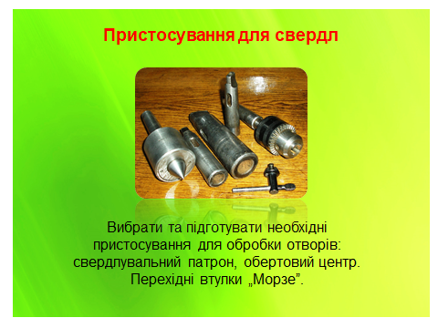
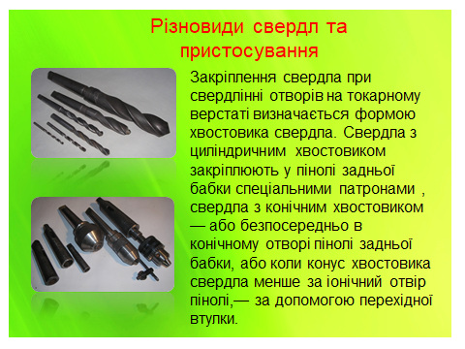
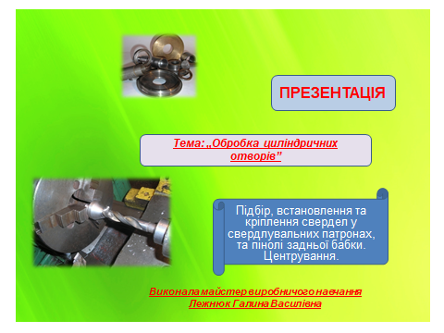

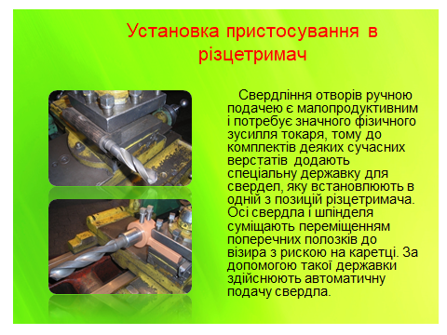
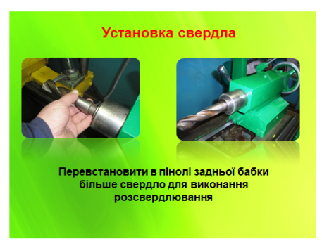
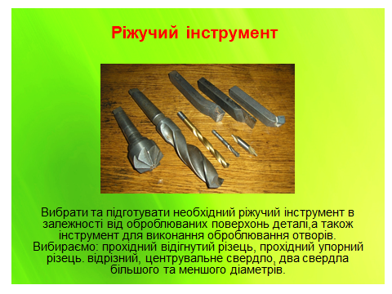
Презентація №2.

Презентація №2.

Презентація №2. ДОДАТОК 6

https://drive.google.com/file/d/10d2cxswlgV-PZWboOzau7At4n9VJY-sO/view?usp=sharing
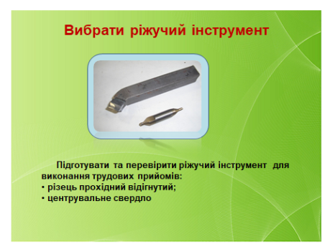
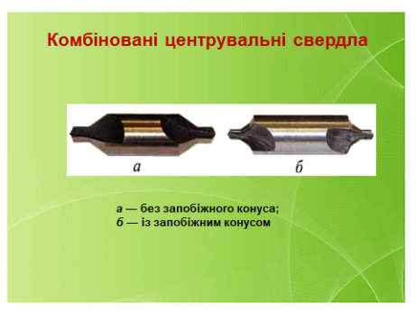
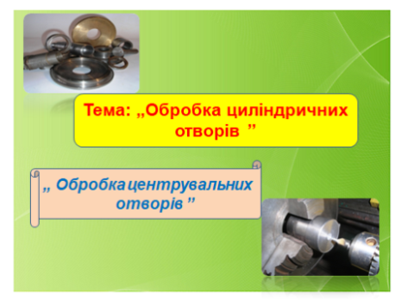

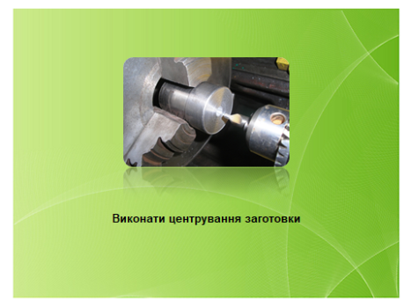
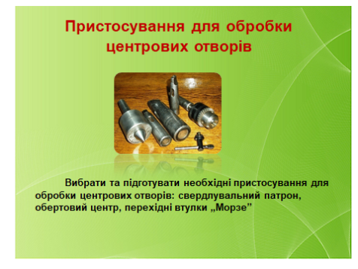
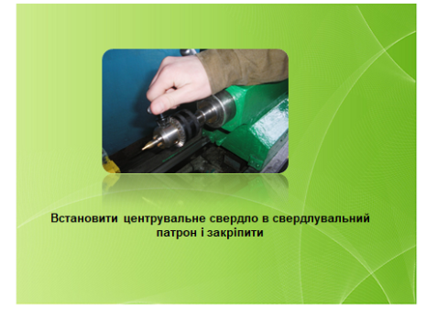

ДОДАТОК 8

Види браку

при центруванні отворів

При виконанні процесу центрування отворів можуть
зустрічатися різнівиди браку, наприклад:

Причини | Способи усунення

Центровий отвір може бути меншим або більшим
Центровий отвір може бути меншим або більшим тобто не відповідати стандартам або мати невідповідну форму | Отвір не буде відповідати дійсному тоді, коли свердло вже зношене і має менший діаметр ніж вказано на ньому, тому завжди необхідно перед роботою перевірювати стан інструменту.  Якщо не виконано правильно підготовчу операцію підрізування торця
Не співвісність центровочного свердла з віссю заготовки
Зацентрований отвір знаходиться не на одній вісі з вісю заготовки | Якщо заготовка встановлена в пристосуванні неправильно (невивірена) то можливо що отвір буде знаходитися до вісі заготовки під кутом
Не витримані параметри довжини центровочногоотвору
Глибина отвору не відповідає розміру | При свердлуванні центровочнихотворів неуважно ставилися до контролю довжини отвору, так як при подальшому використанні центрового отвору обертового центру буде мати неповне співкасання з отвором, або якщо мала глибина отвору то можливо різні нештатні ситуації пов’язані з небезпекою в роботі.
Заготовка при свердлуванні змінює колір
Заготовка при свердлуванні змінює колір | Якщо неправильно вибрано режими різання та не використовується охолоджуюча рідина то виникає перегрів заготовки, що приводить до зміни кольору її
Отвір не відповідає даному кресленню
Отвір не буде відповідати дійсному тоді, коли свердло вже зношене і має менший діаметр ніж вказано на ньому | Завжди необхідно перед роботою перевіряти стан інструменту
Не виконано правильно підрізування торця
Якщо не виконано правильно підготовчу операцію підрізування торця | Виставити правильно різець по центру, підібрати правильний режими різання, необхідно застосувати правильні пристосування
Не витримана шорсткість поверхні
Шорсткість отвору не відповідає заданій шорсткості на кресленні | Зношена ріжуча кромка, при неправильному виборі мастильно- охолоджуючої рідини та режимів різання

Оминути брак можливо ліквідацією його причин: правильним вибором ріжучого інструменту, правильним вибором режимів різання, охолоджуючої рідини, уважності під час виконання процесу центрування отворів та суворе дотримування вимог охорони праці.

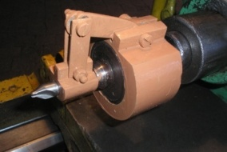
ДОДАТОК 9

Неполадки,
що виникають під час центрування
торців заготовок, та способи їх усунення

Причини | Способи усунення

Не витриманий кут конуса центрального отвору,
що призводить до прискореного спрацювання головки центру
Неточність конуса центрувального свердла | Змінити центрувальне свердло
Поломка кінця центрувального свердла
Немає циліндричної частини центрового отвору | Змінити центрувальне свердло
Порушене змащення головки центру
Надто велика або надто мала довжина циліндричної частини центрового отвору | Виконувати центрування за граничною відміткою на центрувальному свердлі або за упором
Частина поверхні обточеного вала залишається не обробленою
Вісь центрового отвору зміщена відносно осі центрального свердла внаслідок зміщення або перекошення заготовки в кулачках патрона  отвору | Ретельно вивіряти кріплення заготовки в патроні
Порушена надійність кріплення заготовки в центрах.
Прискорене спрацювання кінця головки центру
Перекошення осі центрового отвору внаслідок перекошення задньої бабки верстата | Вивірити та відрегулювати встановлення та закріплення задньої бабки

ДОДАТОК 10
Інструкційно-технологічна карта
Заголовна частина
Професія | «Верстатник широкого профілю» | 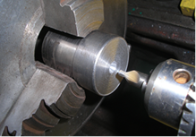  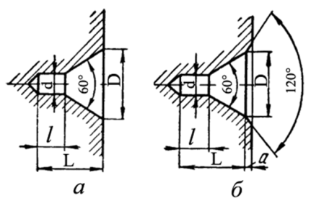
Розряд | ІІ розряд
Учнівська норма часу | 6 академічні години
Компетентність | ВШП 2.1. - Обробка циліндричних отворів
Тема уроку № 17 | Підбір, встановлення та кріплення свердел у свердлувальних патронах, та пінолі задньої бабки. Центрування.
Мета | Навчитися налагоджувати верстат, підбирати центрувальне свердло, виконувати в правильній послідовності операції з виконання центрування.
Завдання | Токарна обробка з виконання центрування отворів.
Основна частина
№ з/п | Зміст завдання та послідовність його виконання | Обладнання, інструменти, пристосування | Технічні умови і вказівки щодо виконання переходів, операцій | Ескізи, рисунки, схеми
1 | Підготувати робоче місце для обробки центрового отвору. | Підготувати робоче місце токаря для виконання трудових прийомів  згідно вимог охорони праці і техніки безпеки. | Ознайомитись з інструктивними, інструкційно-технологічними картами та довідковою літературою. | 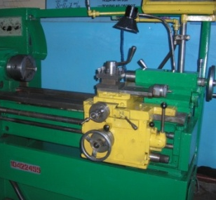  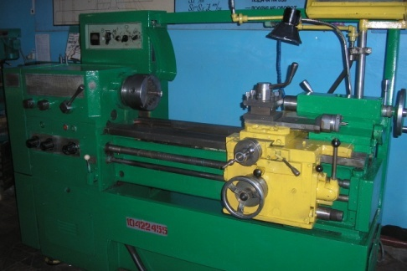
2 | Підготувати та перевірити ріжучий інструмент для  виконання трудових прийомів. | Підібрати ріжучий інструмент:  різець прохідний відігнутий, центрувальне свердло.  Пристосування для виконання робіт  молоток, підкладки, напилок. | Підібрати ріжучий інструмент: прохідний відігнутий різець, центрувальне свердло визначене за таблицею. | Діаметр заготовки, мм Розміри центрових отворів, мм  D d L l a  Більше 5 до 8 2,5 1,0 2,5 1,2 0,4  від 8 до 12 4,0 1,5 4,0 1,8 0,6  від 12 до 20 5,0 2,0 5,0 2,4 0,8  від 20 до 30 6,0 2,5 6,0 3,0 0,8  від 30 до 50 7,5 3,0 7,5 3,6 1,0  від 50 до 80 10,0 4,0 10,0 4,8 1,2  від 80 до 120 12,5 5,0 12,5 6,0 1,5  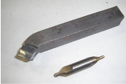  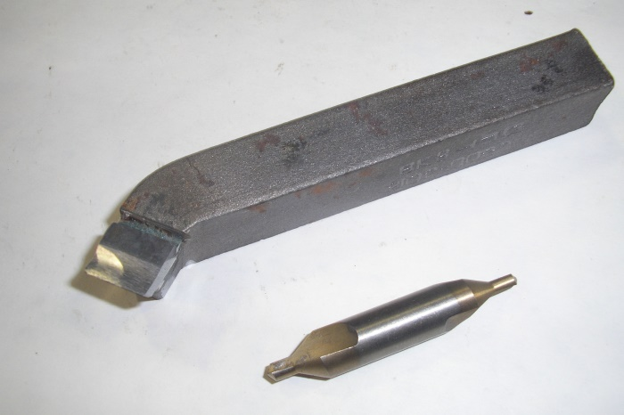
3 | Підготувати та перевірити пристосування. | Підготувати та перевірити пристосування для виконання трудових прийомів: обертовий центр, втулки Морзе, свердлувальний патрон. | Підібрати пристосування для виконання робіт | 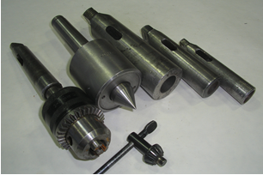
4 | Встановити заготовку в з^{х} кулачковому самоцентруючому патроні. | Токарний верстат, з^{х} кулачковий самоцентруючий патрон, молоток. | Встановити прямі кулачки.  Встановити заготовку в 3^{х} кулачковому самоцентруючому патроні  на довжину необхідну для обробки ( але не перевищувати 2-3 діаметри заготовки для обробки без обертового центру). | 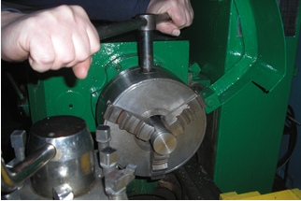
5 | Встановити в позицію прохідний відігнутий різець для обробки торцевої поверхні під центрування. | Токарний верстат, з^{х} кулачковий самоцентруючий патрон, підкладки, різець прохідний відігнутий. | Встановити різець прохідний відігнутий по центру. | 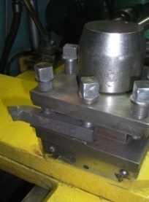  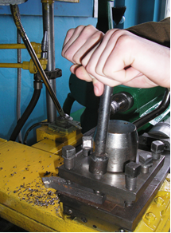  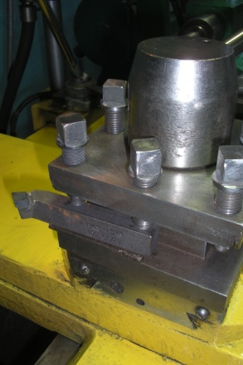
6 | Встановити необхідні оберти заготовки для підрізання торця заготовки під центрування. | Токарний верстат, коробка швидкостей. | Встановити необхідні оберти шпинделя. | 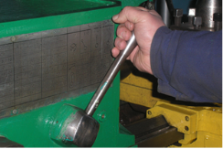
7 | Встановити необхідну подачу для підрізання торця заготовки під центрування. | Токарний верстат,  коробка подач. | Встановити необхідну подачу. | 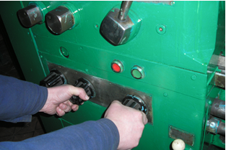
8 | Підрізати торцевуповерхню заготовки під центрування. | Токарний верстат, з^{х}кулачковийсамоцентруючий патрон, прохідний відігнутий різець. | Слідкувати за порядком виконання операції, здійснювати контроль якості виконання робіт.  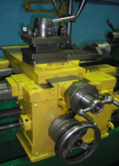  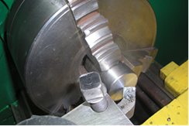
9 | Відвести різець від заготовки. | Токарний верстат, з^{х} кулачковий самоцентруючий патрон, прохідний відігнутий різець. | Відвести різець від заготовки на безпечну відстань. | 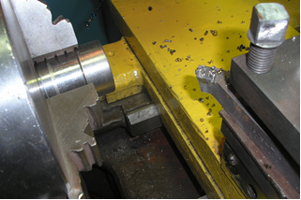
10 | Підготувати задню бабку. | Токарний верстат, задня бабка. | Підготувати задню бабку та перевірити піноль. | 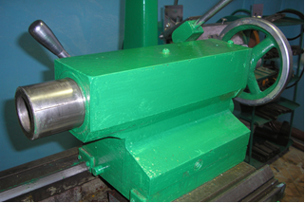
11 | Встановити свердлувальний патрон. | Токарний верстат, задня бабка,  свердлувальний патрон. | Встановити свердлувальний патрон в піноль задньої бабки. | 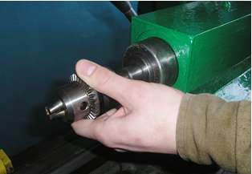
12 | Встановити центрувальне свердло в свердлувальний патрон і закріпити. | Токарний верстат, задня бабка,  свердлувальний патрон, центрувальне свердло. | Встановити центрувальне свердло в свердлувальний патрон і закріпити. | 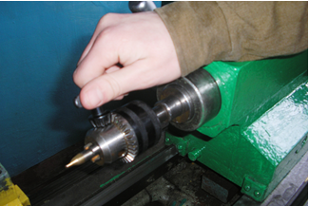
113 | Встановити необхідні оберти шпинделя заготовки для виконання центрування. | Токарний верстат, коробка швидкостей. | Встановити необхідні оберти шпинделя. | 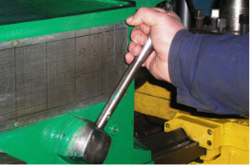
14 | Підвести центрувальне свердло до заготовки і виконати центрування. | Токарний верстат, з^{х} кулачковий самоцентруючий патрон, свердлувальний патрон, центрувальне свердло. | Підвести центрувальне свердло до заготовки і виконати центрування за допомогою ручної подачі пінолі. | 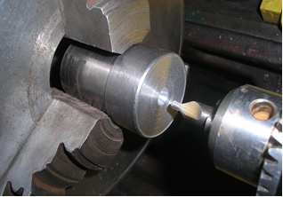
15 | Відвести піноль та задню бабку від заготовки. | Токарний верстат, з^{х} кулачковий самоцентруючий патрон, свердлувальний патрон, центрувальне свердло. | Відвести піноль та задню бабку від заготовки на безпечну відстань..
Інструктивна частина
Перелік питань для самоконтролю
1. Які режими різання при центруванні?
2. Які пристосування використовують для закріплення центрувального свердла?
3 Які пристосування для свердлування отворів.?
4. Які форми центрових отворів?
5. Як обирають розміри центрових отворів?
Вимоги охорони праці при центруванні центрових отворів
1. Працювати несправним інструментом
2. Працювати без зацентрування під час свердління.
3. Правильно підготовлювати торцеву поверхню заготовки під центрування отворів.
4. Слідкувати за правильністю встановлення режимів різання – обертів.
5. Не користуватися пристосуваннями що мають поломки чи пошкоджені.

ДОДАТОК 11

БЛІЦ-ОПИТУВАННЯ

- Для чого необхідний свердлувальний патрон.
(Для кріплення свердл з циліндричним хвостовиком).
- Під час яких випадків можливо переміщення свердла механічно.
(Пристосування разом із свердлом встановлене в різцетримачі, або замком з з’єднанням задньої бабки).
3. Як встановлюють свердла в різцетримачах?
(В спецпристосування).
4. Які форми центрових отворів.
(Беззапобіжного конуса, із запобіжним конусом).
5. Які існуютьспособи розмічування центрових отворів.
(Розмічування за допомогою розмічального циркуля, розмічування за допомогою центрошукача).
6. Яке пристосування використовуються для кріплення центрувальних свердл.
(Свердлувальний патрон, спеціальні оправки).
7. Розкажіть про режими різання при центруванні.
(Швидкість різання при центруванні зі швидкорізальної сталі для сталі — 7–15 м/хв. Величина подачі при центруванні — 0,03–0,08 мм/об.)
8. Вісь центрового отвору зміщена відносно осі центрального свердла.
(Ретельно вивіряти кріплення заготовки в патроні).
9. Чому немає циліндричної частини центрового отвору.
(Поломка центрувального свердла).
10. Що потрібно зробити з торцевою поверхнею перед центруванням отвору.
(Підготувати торцеву поверхню під центрування отвору).
11. Як встановлюють свердла в різцетримачах?
(В спецпристосування).
12. В залежності від чого обирають розміри центрових отворів.
(Від діаметра заготовки).

ДОДАТОК 12
Рівневі завдання
(середній, достатній рівень)
«Підбір, встановлення та кріплення свердл у свердлувальних патронах, та пінолі задньої бабки. Центрування»

Вправа виконується усно, або письмово.
I - рівень
- Що називається свердлуванням та які види отворів ви знаєте?
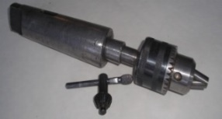
- Опишіть призначення поданого пристосування та як ним користуються на токарному верстаті.

II - рівень
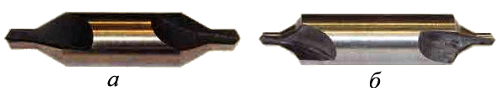
- Який інструмент зображено на фото, його використання та розбіжності між варіантом а та б.

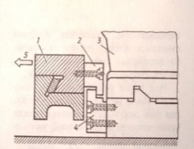
- Як працює за схемою замок на токарному верстаті і в яких випадках використовується.

III - рівень
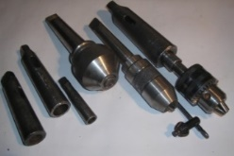
- Опишіть призначення поданих пристосувань на фото: де, коли та як використовуються?

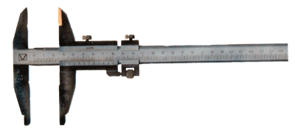
2.Опишіть призначення поданих вимірювальних інструментів та які розміри ними контролюються
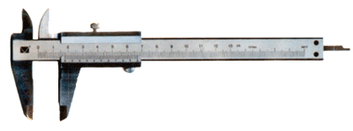

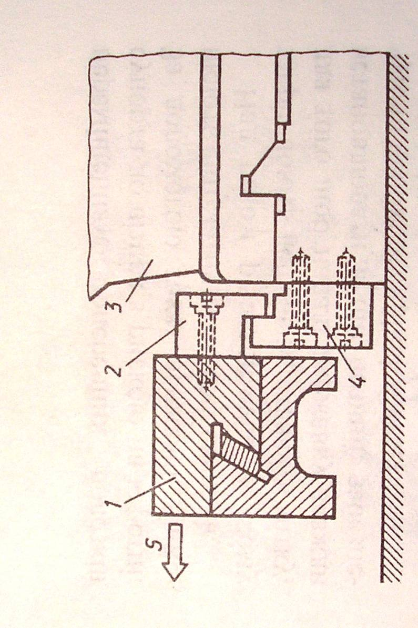
IV - рівень
- Опишіть поданні пристосування на фото: коли та в яких випадках при роботі на токарних верстатах використовуються.
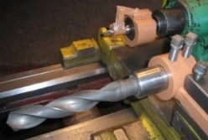

- Опишіть послідовність обробки центрового отвору.

ДОДАТОК 13

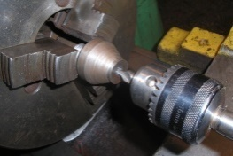
Картка №1
навчально – практичного
завдання

Обробити деталь – навчальна заготовка.
Встановити заготовку - круглий прокат Ø 20 мм, L = 100 мм.
Матеріал – сталь 45 ГОСТ 1050-88
Вибрати та встановити необхідний ріжучий інструмент – прохідний відігнутий різець, центрувальне свердло.
Вибрати та встановити необхідне пристосування - свердлувальний патрон.
Вибрати та встановити необхідні режими різання:
- число обертів шпинделя n = 630 об / хв.
- подача –ручна.
Виконати центрування навчальної заготовки.

Примітка:
При центруванні поверхні використовуйте інструкційно-технологічну картку
додаток 10.

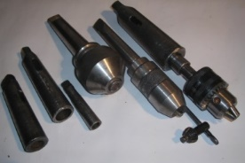
Картка №2
навчально – практичного
завдання

Встановити заготовку - круглий прокат Ø 20 мм, L = 100 мм.
Матеріал – сталь 45 ГОСТ 1050-88

Вибрати та встановити необхідний ріжучий інструмент – свердла різного діаметру.
Вибрати та встановити необхідне пристосування - свердлувальний патрон, центр обертовий, перехідні втулки Морзе, упорна планка, пристосування в різцетримач, пристосування в піноль задньої бабки.
Виконати операцію встановлення свердл в пристосування - свердлувальний патрон, перехідні втулки Морзе, пристосування в різцетримач, пристосування в піноль задньої бабки.

Примітка:
При встановленні свердл в пристосування використовуйте презентацію №1

ДОДАТОК 14

Критерії оцінювання до практичного завдання

Компетенції | Кількість балів
Уміння налагоджувати верстат на обробку центрових отворів. | 5
Володіння прийомами обробки центрових отворів. | 6
Дотримання технічних і технологічних вимог до якості робіт. | 5
Виконання роботи відповідно до вимог завдання. | 5
Виконання встановлених норм часу (виробітку). | 5
Уміння користуватися обладнанням, різальними інструментами, пристосуваннями. | 5
Дотримання вимог безпеки праці та організації робочого місця. | 5
Уміння самостійно планувати роботу,здійснювати самоконтроль. | 4

Максимальний бал 40 Підсумковий бал ______ Оцінка________

Переведення в оцінки

Кількість балів | Оцінка за рівнями
36-40 балів | «10-12»
30-35 балів | «7-9»
26-29 балів | «4-6»
0-26 балів | «1-3»

ДОДАТОК 15
Опорний конспект з налагодження токарного
верстата на центрування отворів
Передня бабка
Огляд робочого місця

Встановлення діапазону обертів
Огляд верстата
Випробувати верстат на холостому ходу
Верстат

Встановлення частоти обертів
Супорт
Підготувати задню бабку

Встановлення
заготовки в трьохкулачковомусамоцентруючому патроні

Встановити центрувальне свердло в свердлувальний патрон
Встановлення
різця в
різцетримач
Встановити свердлувальний
патрон в задню
бабку

ДОДАТОК 16
Опорний конспект з налагодження токарного верстата на центрування отворів
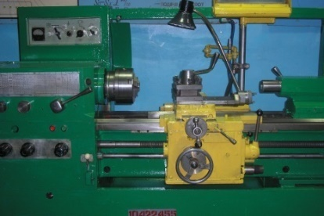
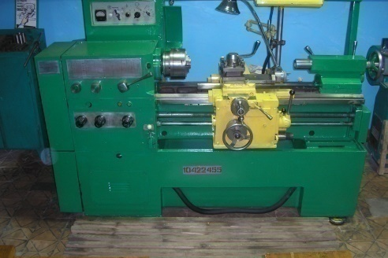
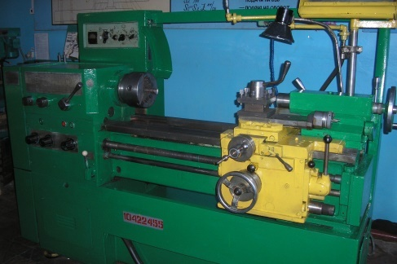
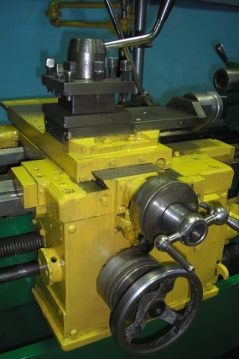
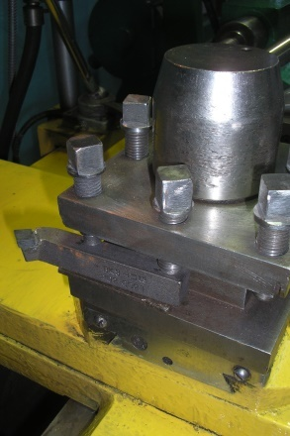
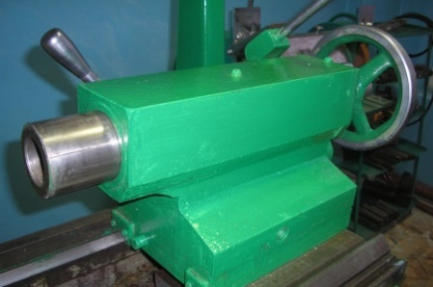

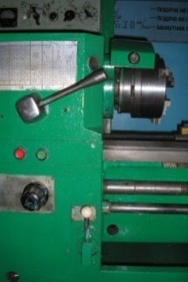
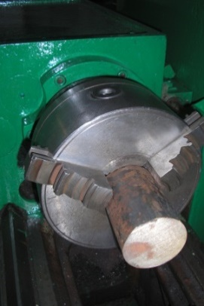
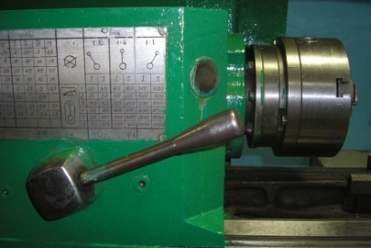

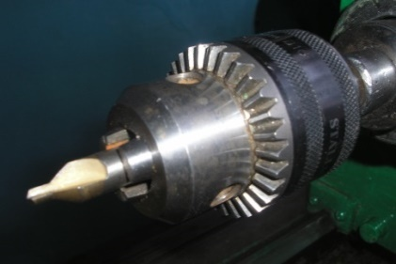
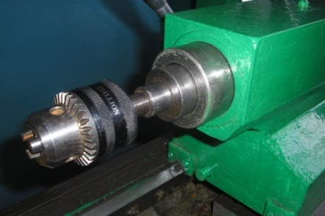

ДОДАТОК 17
КАРТКА - КОНТРОЛЮ комплексного оцінювання рівня навчальних досягнень учнів відповідно до критеріїв оцінювання
Навчальний модуль ВШП 2.1. - Оброблення поверхонь деталей на токарних верстатах.
Компетентність ВШП 2.1.2. - Обробка циліндричних отворів.
Тема уроку - Підбір, встановлення та кріплення свердел у свердлувальних патронах, та пінолі задньої бабки. Центрування.
Шкала оцінювання завдань самостійної роботи учнів
№ з/п | Прізвище, ім’я учня | Зовнішній вигляд | Організація робочого місця | Усні і письмові відповіді  на теоретичні питання | Правильність виконання трудових прийомів | Вміння працювати  на верстаті і користуватися  вимірювальним інструментом | Контроль готової продукції (наявність браку) | Дотримання норм часу | Самостійність виконання. | Дотримання норм охорони праці | Якість виконання робіт | Оцінка
Всього-12 балів |  | ±1,0 | ±1,0 | ±1,0 | +1,0 | ±1,0 | ±1,0 | ±1,0 | ±1,0 | ±2,0 | ±2,0
1
2
3
4
5
6
7
8
9
10
11
12

Майстер виробничого навчання ______________ /Г.В. Лежнюк

